
2009年全国大学生电子设计竞赛试题
参赛注意事项
（1）2009年9月2日8:00竞赛正式开始。本科组参赛队只能在【本科组】题目中任选一题；高职高专组参赛队在【高职高专组】题目中任选一题，也可以选择【本科组】题目。
（2）参赛队认真填写《登记表》内容，填写好的《登记表》交赛场巡视员暂时保存。
（3）参赛者必须是有正式学籍的全日制在校本、专科学生，应出示能够证明参赛者学生身份的有效证件（如学生证）随时备查。
（4）每队严格限制3人，开赛后不得中途更换队员。
（5）参赛队必须在学校指定的竞赛场地内进行独立设计和制作，不得以任何方式与他人交流，包括教师在内的非参赛队员必须迴避，对违纪参赛队取消评审资格。
（6）2009年9月5日20:00竞赛结束，上交设计报告、制作实物及《登记表》，由专人封存。
宽带直流放大器（C题）
【本科组】
一、任务
设计并制作一个宽带直流放大器及所用的直流稳压电源。
二、要求
1．基本要求
（1）电压增益A_{V}≥40dB，输入电压有效值V_{i}≤20mV。A_{V}可在0～40dB范围内手动连续调节。
（2）最大输出电压正弦波有效值V_{o}≥2V，输出信号波形无明显失真。
（3）3dB通频带0～5MHz；在0～4MHz通频带内增益起伏≤1dB。
（4）放大器的输入电阻≥50Ω，负载电阻（50±2）Ω。
（5）设计并制作满足放大器要求所用的直流稳压电源。
2．发挥部分
（1）最大电压增益A_{V}≥60dB，输入电压有效值V_{i}≤10 mV。
（2）在A_{V}＝60dB时，输出端噪声电压的峰－峰值V_{ONPP}≤0.3V。
（3）3dB通频带0～10MHz；在0～9MHz通频带内增益起伏≤1dB。
（4）最大输出电压正弦波有效值V_{o}≥10V，输出信号波形无明显失真。
（5）进一步降低输入电压提高放大器的电压增益。
（6）电压增益A_{V}可预置并显示，预置范围为0～60dB，步距为5dB（也可以连续调节）；放大器的带宽可预置并显示（至少5MHz、 10MHz 两点）。
（7）降低放大器的制作成本，提高电源效率。
（8）其他（例如改善放大器性能的其它措施等）。
三、说明
1．宽带直流放大器幅频特性示意图如图1所示。
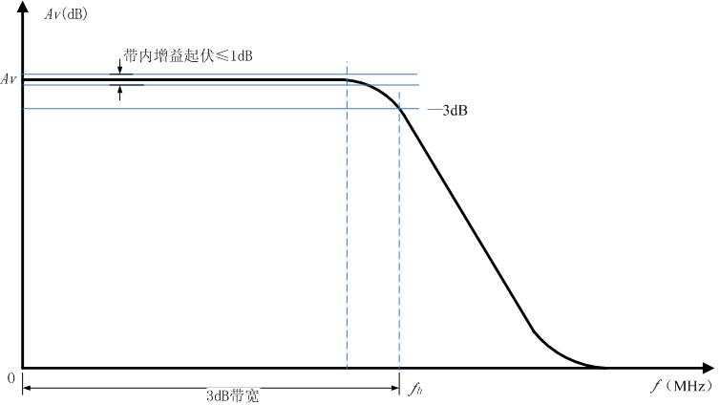
图1 幅频特性示意图
2．负载电阻应预留测试用检测口和明显标志，如不符合（50±2）Ω的电阻值要求，则酌情扣除最大输出电压有效值项的所得分数。
3．放大器要留有必要的测试点。建议的测试框图如图2所示，可采用信号发生器与示波器/交、直流电压表组合的静态法或扫频仪进行幅频特性测量。
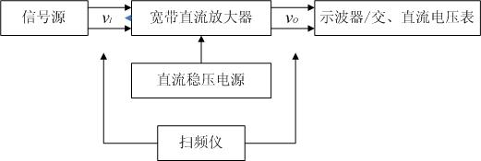
图2 幅频特性测试框图

四、评分标准
设计  报告 | 项 目 | 主要内容 | 分数
设计  报告 | 系统方案 | 比较与选择  方案描述 | 2
设计  报告 | 理论分析与计算 | 带宽增益积  通频带内增益起伏控制  线性相位  抑制直流零点漂移  放大器稳定性 | 9
设计  报告 | 电路与程序设计 | 电路设计 | 8
设计  报告 | 测试方案与测试结果 | 测试方案及测试条件  测试结果完整性  测试结果分析 | 8
设计  报告 | 设计报告结构及规范性 | 摘要  设计报告正文的结构  图表的规范性 | 3
设计  报告 | 总分 |  | 30
基本  要求 | 实际制作完成情况 |  | 50
发挥  部分 | 完成第（1）项 |  | 7
发挥  部分 | 完成第（2）项 |  | 2
发挥  部分 | 完成第（3）项 |  | 7
发挥  部分 | 完成第（4）项 |  | 6
发挥  部分 | 完成第（5）项 |  | 12
发挥  部分 | 完成第（6）项 |  | 5
发挥  部分 | 完成第（7）项 |  | 6
发挥  部分 | 其他 |  | 5
发挥  部分 | 总分 |  | 50

